Просто все фотки\скрины в одном доке. Оригиналы скринов в /img. Спайс-файлы в /ltspice

# 2а

Просто схема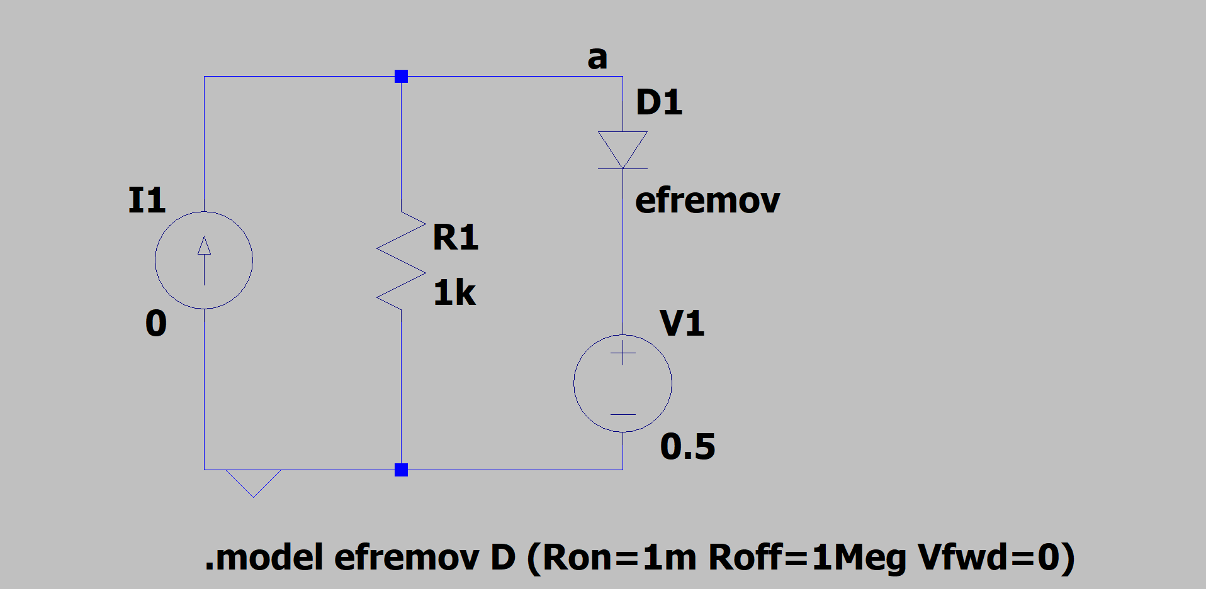

# 2б

Схема

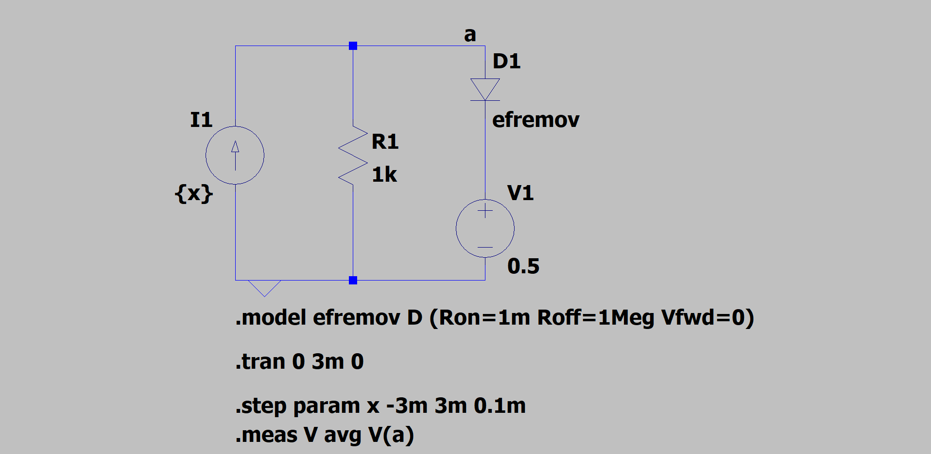

График. Видно что он вполне совпадает с ручным расчетом. Перегиб в (0.5, 0.5), константа правее, биссектриса левее.

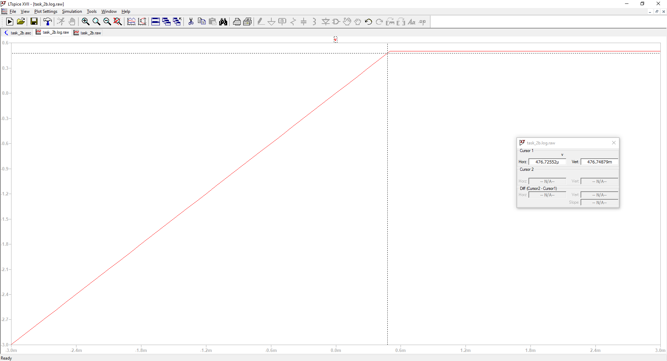

# 2в

Схема

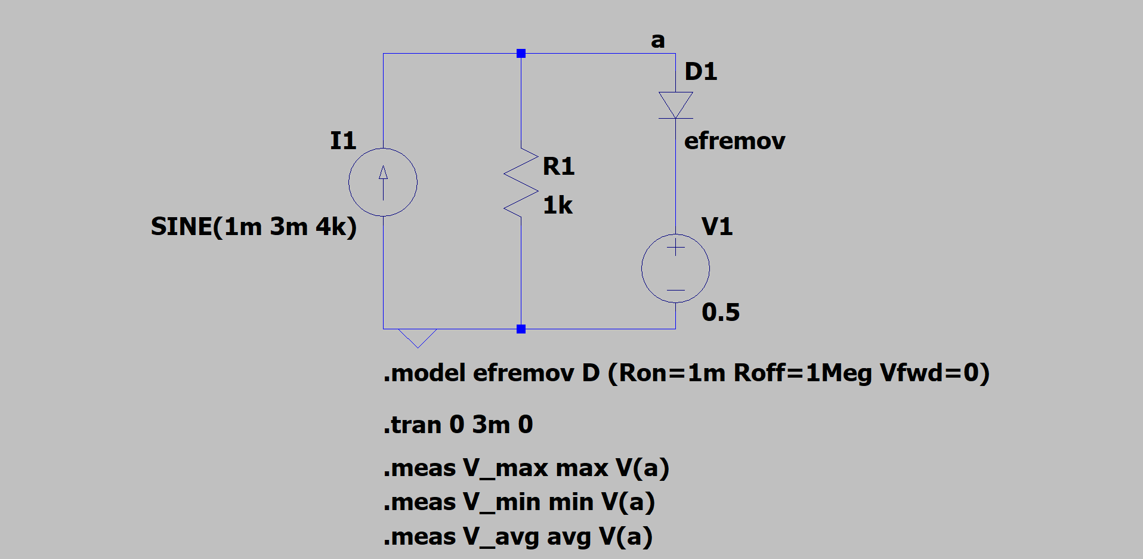

График V_out, когда на входе синусоида из задания. Обрезается верхняя часть синусоиды, график очень похож на то, что руками прикидывали.

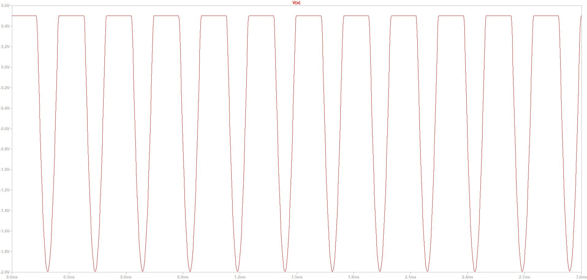

Минимальное (примерно 0.5), максимальное (примерно -2) и среднее значения. Вполне совпадает с тем что счиатли руками.

